PRAKTIKUM SISTEM DIGITAL
TUGAS 6



Disusun oleh :
Nama : Fajar Indah Nur Azizah
NIM : L200200117
Prodi/Kelas : Informatika / C

Setelah kegiatan selesai, lembar kerja ini dicetak (di-print) dan dikumpulkan ke asisten.  NIM : L200200117  Nama : Fajar Indah Nur Azizah  Nama Asisten : Shofiyah Nafisah, Danis Ardani  Tanggal Praktikum: 19 April 2021 | (Di isi oleh Asisten)  Nilai Praktek:  Tanda Tangan:

Percobaan 1
- Buat kombinasi gerbang logika berdasarkan peta karnaugh dibawah ini
 |  | AB
 |  | 00 | 01 | 11 | 10
CD | 00 | 0 | 0 | 0 | 0
 | 01 | 1 | 1 | 1 | 0
 | 11 | 0 | 1 | 1 | 1
 | 10 | 0 | 0 | 0 | 0

- Fungsi Boolean: F = BD + A’C’D+ACD

- Buatlah gerbang logika berdasarkan fungsi Boolean anda!

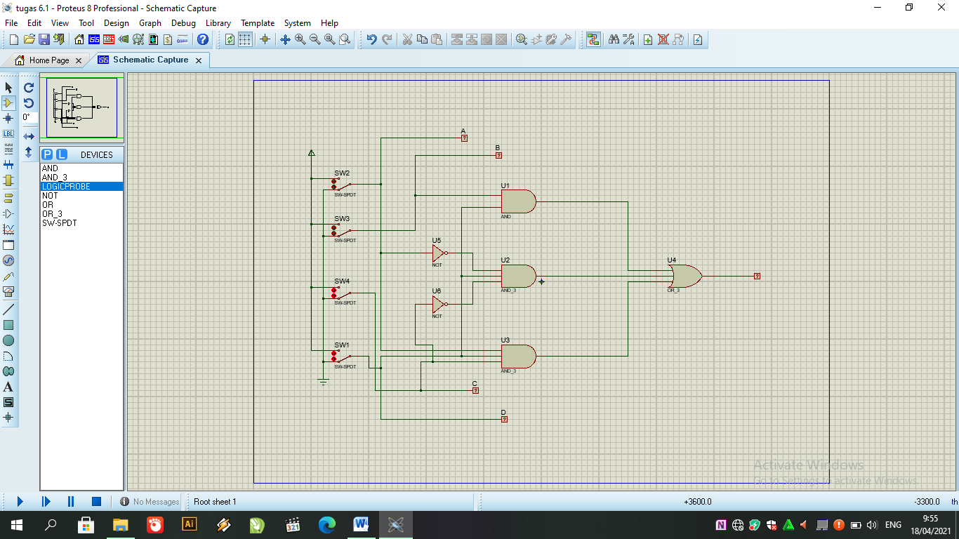
Percobaan 2
- Buat kombinasi gerbang logika berdasarkan peta karnaugh dibawah ini
 |  | AB
 |  | 00 | 01 | 11 | 10
CD | 00 | 1 | 0 | 0 | 1
 | 01 | 0 | 1 | 1 | 0
 | 11 | 0 | 1 | 1 | 0
 | 10 | 1 | 0 | 0 | 1

- Fungsi Boolean:
F = B’D’+BD (AND-OR)
F = (B’+D)(B+D’)(OR-AND)

- Buatlah gerbang logika berdasarkan fungsi Boolean anda!
F = B’D’+BD (AND-OR)
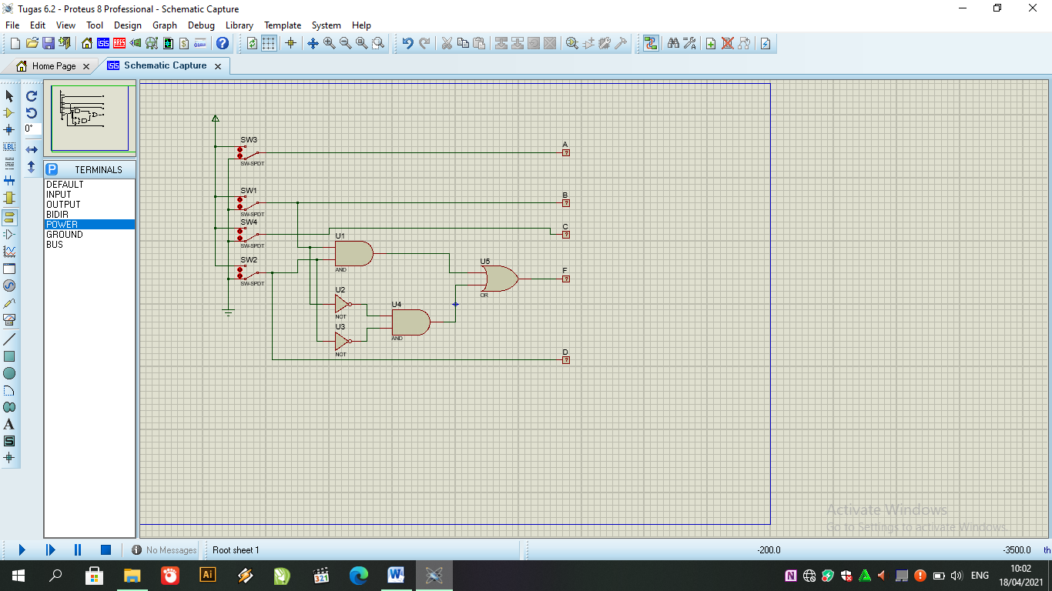

F = (B’+D)(B+D’)(OR-AND)
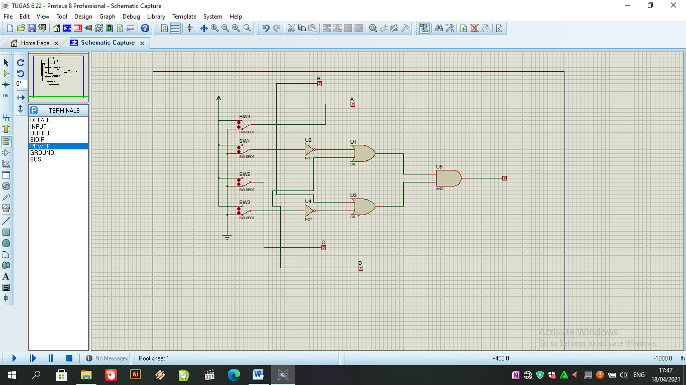

Percobaan 3
- Fungsi Boolean: F = XYZ + XYZ’ + XY’Z + X’YZ + X’YZ’ + XY’Z’ + X’Y’Z’
- Buat kombinasi gerbang logika berdasarkan peta karnaugh dibawah ini
 |  | XY
 |  | 00 | 01 | 11 | 10
Z | 0 | 1 | 1 | 1 | 1
 | 1 | 0 | 1 | 1 | 1
- Fungsi Sederhana : F = X + Y + Z’
- Buatlah gerbang logika berdasarkan fungsi Boolean anda!
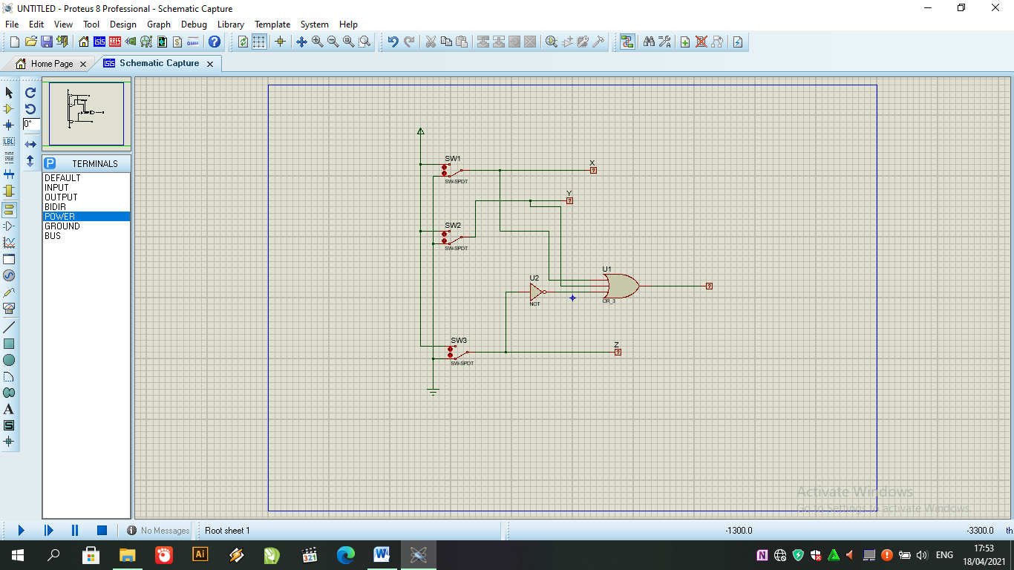

Percobaan 4
- Fungsi Boolean: F = AD’ + ABC + ABC’ + BCD + BC’D’ + AB’CD’
- Buat kombinasi gerbang logika berdasarkan peta karnaugh dibawah ini
 |  | AB
 |  | 00 | 01 | 11 | 10
CD | 00 | 0 | 1 | 1 | 1
 | 01 | 0 | 0 | 1 | 0
 | 11 | 0 | 1 | 1 | 0
 | 10 | 0 | 0 | 1 | 1
- Fungsi Boolean: F = AB + BC’D’ + CDB + AD’
- Buatlah gerbang logika berdasarkan fungsi Boolean anda!

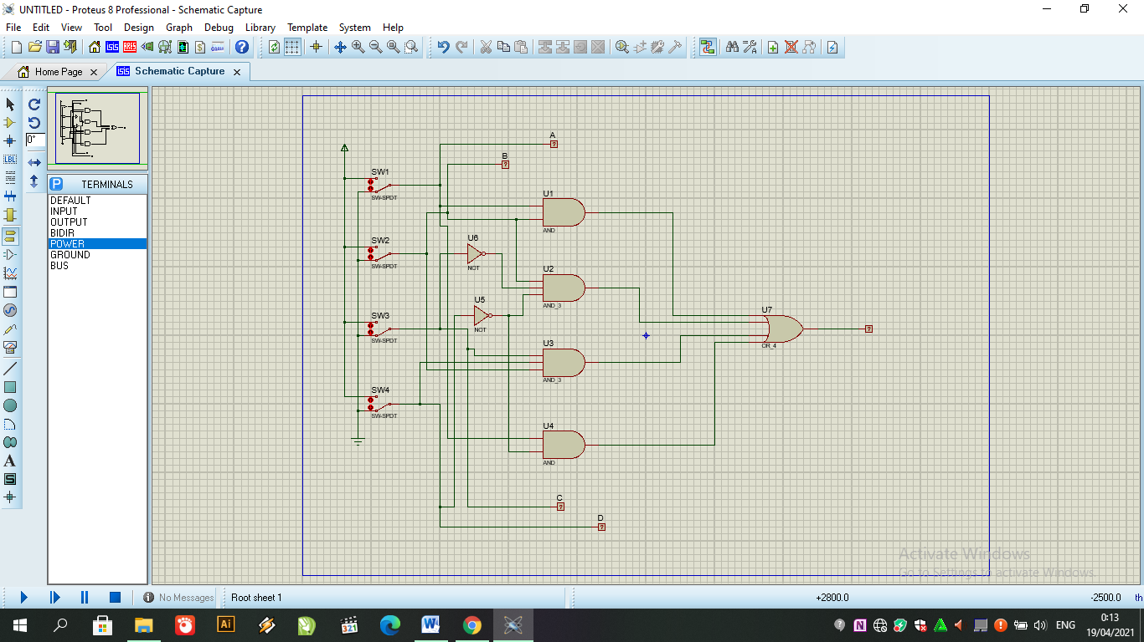

Percobaan 5
- Tabel Fungsi Boolean
A | B | C | D | F
0 | 0 | 0 | 0 | 1
1 | 0 | 0 | 0 | 0
0 | 1 | 0 | 0 | 0
1 | 1 | 0 | 0 | 1
0 | 0 | 1 | 0 | 1
1 | 0 | 1 | 0 | 1
0 | 1 | 1 | 0 | 0
1 | 1 | 1 | 0 | 0

A | B | C | D | F
0 | 0 | 0 | 1 | 1
1 | 0 | 0 | 1 | 1
0 | 1 | 0 | 1 | 0
1 | 1 | 0 | 1 | 1
0 | 0 | 1 | 1 | 1
1 | 0 | 1 | 1 | 0
0 | 1 | 1 | 1 | 1
1 | 1 | 1 | 1 | 0

- Isi peta karnaugh berdasarkan tabel :
 |  | AB
 |  | 00 | 01 | 11 | 10
CD | 00 | 1 | 0 | 1 | 0
 | 01 | 1 | 0 | 1 | 1
 | 11 | 1 | 1 | 0 | 0
 | 10 | 1 | 0 | 0 | 1

- Fungsi Boolean: F = A’B’ + ABC’ + A’CD + AC’D + B’CD’

- Kombinasi Gerbang logika berdasarkan fungsi Boolean

